Prezadas Familias,

Por favor leia a seguinte informação sobre as expectativas de comportamento de de seu filho quando esta na escola. Esta carta inclue as expectativas, recompensas pelo comportamento positivo, e as consequencias para o derrespeito as regras.
Expectativas Amplas da Escola Powers Ferry
Colocamos nosso melhor "P.A.W.S." comportamento todos os dias. Os professores ajudam aos estudantes lembrarem das expectativas dizendo as seguintes siglas. "P.A.W.S.".

P. – Atitude Positiva
A. – Atuar respeitosamente
W. – Trabalhar bem
S. – Manter-se seguro

Este ano decidimos usar o plano de PAWS Bucks para nossa escola. Os estudantes tem a oportunidade de de ganharincentivos regularmente todos os dias, semanalmente e mensalmente . Na nossa sala, usamos a tabla de clip e o class Dojo. Gosto do class dojo porque nosda oportunidade de nos comunicarmos. Se voce ainda não se escreveu, por favor o faça. Mais informação esta atraz desta folha
Por favor entre em contato comigo se necessita saber mais sobre o programa de comportamento.
- Sra Conklin

Sistema da Escola (PBIS) | Clip da Sala de Aula | Sistema da Sala de Aula
Os alunos têm objetivo diário, semanal e mensal para ganhar PAW Bucks. O objetivo dos alunos é ganhar 5 dólares nas áreas comuns todos os dias. Qualquer professor ou funcionarios no edifício pode dar Paw bucks. Com os Paw bucks mensuais os alunos “compram” prêmios mensais de uma loja da escola. Os alunos ganham dólares para seguir as expectativas da escola nas the seguintes áreas escolares comuns:  - Banheiro  - Corredores  - Cafeteria  - Biblioteca  Consequencias: Os estudantes são dados até 3 lembretes para um comportamento particular (isto é falando no corredor) antes que um pai esteja notificado. Se um comportamento negativo se torna consistente, então a administração pode se envolver. | 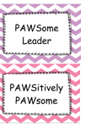  $1  $2  $3  $4  $5  $0, and denied privileges  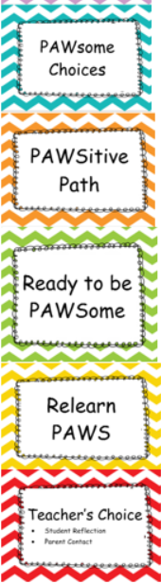 | Estudantes Começa cada dia em "pronto para ser PAWSome". Estudantes Vai ter oportunidades para Ganhe um "Clip "para um comportamento positivo, Ou Ganhar um "clipe abaixo” Para comportamento negativo. Os alunos recebem sempre um aviso verbal sobre um comportamento negativo antes de serem solicitados a mover seu clipe. Os alunos ganham Paw Bucks com base em onde seu clipe esta no final do dia.  O Dólares pode ser "negociado" para vários prêmios uma vez por semana, geralmente sextas-feiras.  Consequências: Se o clipe de uma criança estiver ligado "Reaprender Paws " ou Escolha do professor " o estudante pode ser negado privilégios (isto é, recesso, uso da tecnologia, etc.). Consequências e sua severidade são basdas em cada situação individualmente.
A Conexção Dojo Eu uso dojo de classe para conectar todas essas áreas diferentes. Durante o dia da escola, pode ser dificil gerenciar todas as areas para saber se o aluno recebe ou nao o Paw bucks. Eu uso o dojo como uma maneira de documentar que o aluno seguiu a expectativa e ganhou um dinheirinho em uma maneira eficaz. Os alunos terão seus Pontos negociado por dólares e repor a cada semana para que eles possam fazer compras de recompensa.

